GUION DE LA PRESENTACIÓN
Defensa del perfil de tesis de maestría
Propuesta de actualización de la Norma Técnica de registro y autorización de recuperadores y recicladores en Bolivia
Luis Andrés Munguía Eysele
Tutor: M.Sc. Roberto Agustín Fernández Fernández
Maestría en Gestión Ambiental y Recursos Naturales – V12 (MAGA-V12)
Escuela Militar de Ingeniería · La Paz, 2026

Cómo usar este guion
Este documento acompaña a la presentación en PowerPoint. Para cada lámina encontrarás:
- Una imagen de la lámina, para ubicarte rápidamente.
- «¿Qué presentamos?»: qué muestra cada elemento de la lámina y por qué está ahí (útil para entenderla y defenderla).
- Guion sugerido: un texto que puedes decir en voz alta, ajustado al tiempo disponible.
- Consejos: qué destacar y cómo responder a preguntas probables.
El guion no está pensado para leerlo palabra por palabra. Lo ideal es leerlo varias veces, quedarte con las ideas clave y decirlo con tus propias palabras. Se calcularon unas 130 palabras por minuto, un ritmo tranquilo de exposición.

La idea central en una frase
La Norma Técnica de 2022 casi no llega a los recicladores (solo 219 registros conocidos) porque exige documentos que muchos no pueden reunir, no tiene gradualidad y no se conecta con la REP. La tesis escuchará a los actores para proponer cambios concretos, validados y viables.

Distribución del tiempo (máximo 15 minutos)
Lámina | Tema | Tiempo
Portada | Presentación de la tesis | 0:30
Lámina 0 | Temario de la exposición | 0:30
Lámina 1 | Recuperadoras y recuperadores en Bolivia | 1:00
Lámina 2 | Cuatro años de Norma Técnica: 219 registros | 1:00
Lámina 3 | Marco normativo del registro y la autorización | 0:50
Lámina 4 | El trámite según la Norma Técnica vigente | 1:00
Lámina 5 | Árbol de problemas | 1:15
Lámina 6 | Formulación del problema y propósito general | 1:00
Lámina 7 | Propósitos específicos | 1:00
Lámina 8 | Delimitación y justificación | 0:50
Lámina 9 | Estado del arte: experiencia regional | 1:00
Lámina 10 | Marco teórico | 0:50
Lámina 11 | Líneas preliminares de cambio | 1:15
Lámina 12 | Diseño metodológico | 1:15
Lámina 13 | Cronograma y temario tentativo | 0:50
Lámina 14 | Referencias principales y cierre | 0:40
Total | Deja unos segundos de margen para imprevistos | 14:45 min

Cómo moverte dentro de la presentación
- Inicia el modo presentación con la tecla F5. Los botones solo funcionan en ese modo (en modo edición, mantén presionado Ctrl y haz clic).
- Avanza con la flecha → o la barra espaciadora. Las cuatro láminas de respaldo (R1 a R4) están ocultas: no aparecen al avanzar.
- «⌂ Temario» (abajo a la izquierda en cada lámina) te lleva a la lámina 0, desde donde puedes saltar a cualquier sección.
- Botones amarillos «+ …» abren una lámina de respaldo. Cada respaldo tiene «↩ Volver» para regresar a donde estabas.

Antes de la defensa
- Ensaya con cronómetro al menos dos veces. Si pasas de 14 minutos, acorta las láminas 8 y 10.
- Prueba la presentación en la computadora de la sala: abre los botones R1 a R4 y verifica que funcionen.
- Memoriza tres cifras: 219 registros, 66,8 % mujeres y n = 89.
- Memoriza la pregunta de investigación y la frase de cierre (láminas 6 y 14).

Portada · Presentación de la tesis
⏱ Tiempo sugerido: 0:30 min
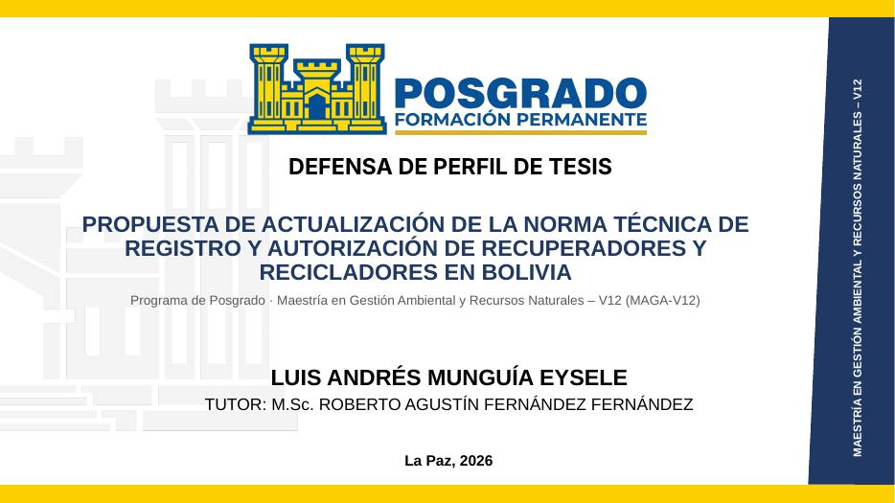
¿Qué presentamos en esta lámina?
Es la carta de presentación. Muestra el título de la tesis, el programa (MAGA-V12), tu nombre, el de tu tutor y el lugar y año. No hay que leerla: solo sirve para saludar y decir de qué trata la investigación en una frase.
Guion sugerido (lo que puedes decir)
«Buenos días, señores miembros del tribunal. Mi nombre es Luis Andrés Munguía Eysele, cursante de la Maestría en Gestión Ambiental y Recursos Naturales, versión 12.
Hoy presento el perfil de mi tesis, titulada «Propuesta de actualización de la Norma Técnica de registro y autorización de recuperadores y recicladores en Bolivia», desarrollada bajo la tutoría del M.Sc. Roberto Agustín Fernández Fernández.
En pocas palabras: quiero entender por qué tan pocos recicladores llegan a registrarse, y proponer cambios concretos a la norma que regula ese trámite.»
Consejos para esta lámina
- Mira al tribunal, no a la pantalla.
- La última frase es tu «gancho»: dila despacio.

Lámina 0 · Temario de la exposición
⏱ Tiempo sugerido: 0:30 min
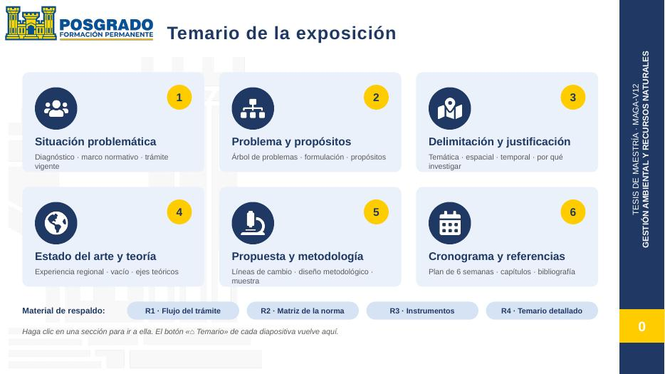
¿Qué presentamos en esta lámina?
Es el mapa de la presentación. Tiene seis tarjetas, una por cada bloque. En modo presentación puedes hacer clic en cualquier tarjeta para ir directo a esa parte. Abajo están los botones R1 a R4, que abren las diapositivas de respaldo (ocultas). Todas las demás láminas tienen el botón «⌂ Temario», que te trae de vuelta aquí.
Guion sugerido (lo que puedes decir)
«La exposición está organizada en seis bloques. Primero, la situación problemática; luego, el problema y los propósitos; después, la delimitación y la justificación; el estado del arte y el marco teórico; la propuesta preliminar y la metodología; y, finalmente, el cronograma y las referencias.»
Consejos para esta lámina
- No expliques cada bloque: solo nómbralos.
- Durante las preguntas, usa esta lámina para saltar rápido al tema que te pidan.

Lámina 1 · Recuperadoras y recuperadores en Bolivia
⏱ Tiempo sugerido: 1:00 min
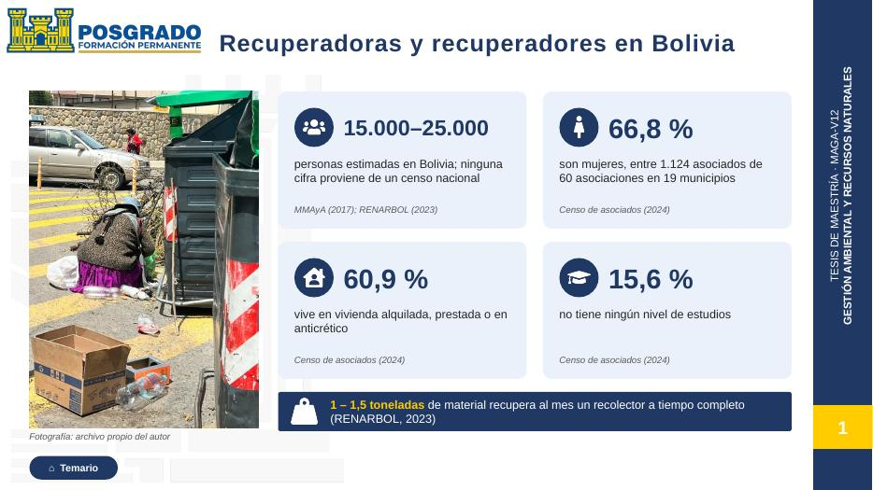
¿Qué presentamos en esta lámina?
Presenta a las personas de quienes trata la tesis: quiénes son y en qué condiciones viven. Las cuatro cifras grandes salen del perfil: la población estimada (15.000 a 25.000 personas, sin censo nacional), el 66,8 % de mujeres, el 60,9 % que no vive en vivienda propia y el 15,6 % sin estudios. La franja azul de abajo muestra cuánto material recupera un recolector al mes. La foto es tuya y le da un rostro humano al tema.
Guion sugerido (lo que puedes decir)
«En Bolivia, entre 15.000 y 25.000 personas se dedican a recuperar papel, cartón, plástico, vidrio y metales. Es una estimación: ninguna de estas cifras proviene de un censo nacional.
El censo de asociados de 2024, que registró a 1.124 personas en 60 asociaciones de 19 municipios, nos da un perfil claro: el 66,8 % son mujeres, el 60,9 % vive en vivienda alquilada, prestada o en anticrético, y el 15,6 % no tiene ningún nivel de estudios.
Son personas que aportan mucho: un recolector a tiempo completo recupera entre una y una tonelada y media de material al mes.
Retengan el dato de la vivienda, porque es clave: más adelante veremos que la norma pide una factura de agua o luz del domicilio.»
Consejos para esta lámina
- Señala la foto al empezar: ayuda a que el tribunal conecte con el tema.
- La última frase prepara la lámina 4. No la omitas.

Lámina 2 · Cuatro años de Norma Técnica: 219 registros
⏱ Tiempo sugerido: 1:00 min
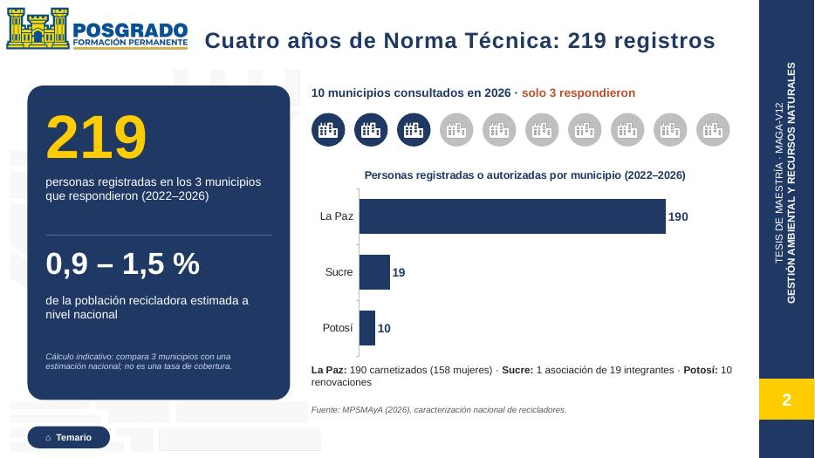
¿Qué presentamos en esta lámina?
Es la lámina que demuestra que hay un problema. A la izquierda, el dato principal: solo 219 personas registradas en los tres municipios que informaron, entre el 0,9 % y el 1,5 % de la población estimada. A la derecha, diez iconos de ciudades (solo 3 en azul porque solo 3 municipios respondieron) y un gráfico de barras: La Paz 190, Sucre 19 y Potosí 10. La nota pequeña aclara que el porcentaje es indicativo y no una tasa de cobertura (esto te protege ante una pregunta metodológica).
Guion sugerido (lo que puedes decir)
«La Norma Técnica de registro y autorización se aprobó en mayo de 2022. Cuatro años después, ¿cuántos recicladores se han registrado?
En 2026, para la caracterización nacional de recicladores, se consultó a diez gobiernos municipales. Solo tres enviaron información. La Paz reportó 190 recicladores carnetizados, de los cuales 158 son mujeres; Sucre, una asociación de 19 integrantes; y Potosí, 10 renovaciones.
En total, 219 personas, entre el 0,9 y el 1,5 % de la población estimada. Aclaro que este cálculo es solo indicativo: compara tres municipios con una estimación nacional.
Aun así, el mensaje es claro: el registro existe en la norma, pero casi no llega a la gente.»
Consejos para esta lámina
- Haz una pausa después de decir «219».
- Si te preguntan por qué no es una tasa de cobertura: los datos vienen de fuentes, años y unidades distintas.

Lámina 3 · Marco normativo del registro y la autorización
⏱ Tiempo sugerido: 0:50 min
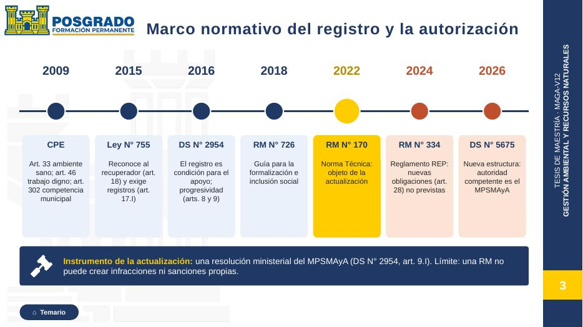
¿Qué presentamos en esta lámina?
Es una línea de tiempo con las siete normas que enmarcan el trámite. En azul, las que dan base legal: CPE 2009, Ley 755, DS 2954 y RM 726. En amarillo, la Norma Técnica (RM 170/2022), que es el objeto de tu tesis. En rojo, las dos normas posteriores que la dejan desactualizada: el Reglamento REP (RM 334/2024) y el DS 5675/2026, que cambió la estructura del ministerio. La franja de abajo explica qué instrumento sirve para actualizarla (una resolución ministerial) y cuál es su límite.
Guion sugerido (lo que puedes decir)
«El trámite se apoya en una cadena de normas. La Constitución reconoce el derecho al trabajo digno y asigna a los municipios la competencia sobre residuos. La Ley 755 reconoce al recuperador y exige que tenga registro y autorización. El Decreto 2954 hace del registro la condición para recibir apoyo, y encarga al ministerio emitir la norma.
En 2022, la Resolución Ministerial 170 aprueba la Norma Técnica, que es el objeto de esta tesis.
Pero después aparecen dos cambios: en 2024, el Reglamento de Responsabilidad Extendida del Productor impone a los recicladores obligaciones que la norma no prevé; y en 2026, el Decreto 5675 cambia la estructura del ministerio.
Por eso la actualización corresponde a una resolución ministerial del MPSMAyA, con un límite: una resolución ministerial no puede crear sanciones propias.»
Consejos para esta lámina
- Usa los colores al hablar: «en amarillo, nuestra norma; en rojo, lo que vino después».

Lámina 4 · El trámite según la Norma Técnica vigente
⏱ Tiempo sugerido: 1:00 min
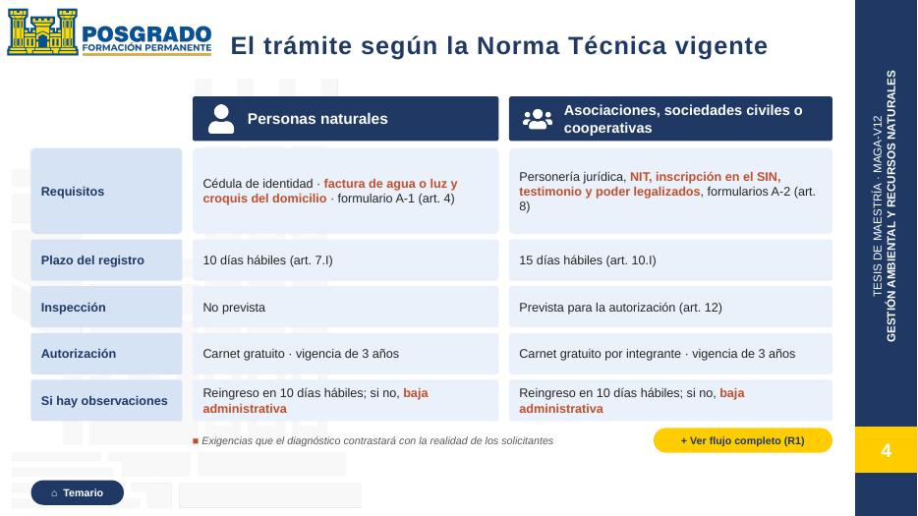
¿Qué presentamos en esta lámina?
Compara las dos rutas del trámite: personas naturales (columna izquierda) y organizaciones (columna derecha). En rojo están los requisitos que pueden ser barreras: la factura de agua o luz y el croquis del domicilio para personas, y la personería jurídica, el NIT, la inscripción en el SIN y los testimonios legalizados para organizaciones. También aparece la «baja administrativa» si no se corrigen las observaciones a tiempo. El botón amarillo «+ Ver flujo completo (R1)» abre el diagrama completo del trámite.
Guion sugerido (lo que puedes decir)
«La Norma Técnica tiene dos rutas. Una persona debe presentar su cédula, una factura de agua o luz de su domicilio, un croquis de ese domicilio y un formulario. El municipio tiene diez días hábiles para emitir el certificado, y luego entrega un carnet gratuito con vigencia de tres años.
Una organización debe presentar personería jurídica, NIT, inscripción en Impuestos Nacionales, testimonio de constitución y poder legalizados. Tiene quince días de plazo y una inspección.
Lo marcado en rojo es lo que esta investigación quiere verificar. Recordemos que el 60,9 % de los asociados no vive en vivienda propia: ¿cómo presenta una factura de luz a su nombre? Y si hay observaciones, hay solo diez días para corregirlas; si no, la solicitud se da de baja.»
Consejos para esta lámina
- Aquí conectas con la lámina 1: «¿recuerdan el dato de la vivienda?».
- Usa el botón R1 solo si te preguntan por el procedimiento completo.

Lámina 5 · Árbol de problemas
⏱ Tiempo sugerido: 1:15 min
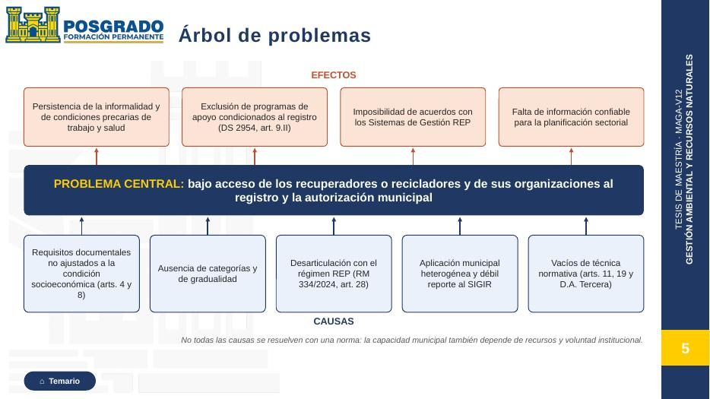
¿Qué presentamos en esta lámina?
Es el diagnóstico en forma de diagrama. En el centro (barra azul), el problema central: el bajo acceso al registro y la autorización. Abajo, las cinco causas, cada una vinculada a artículos concretos de la norma. Arriba, los cuatro efectos. Las flechas indican que las causas producen el problema y el problema produce los efectos. La nota final aclara algo importante: no todo se arregla cambiando la norma.
Guion sugerido (lo que puedes decir)
«Con estos antecedentes construí el árbol de problemas. El problema central es el bajo acceso de los recuperadores y de sus organizaciones al registro y la autorización municipal.
Identifico cinco causas: primero, requisitos documentales que no se ajustan a su condición socioeconómica (artículos 4 y 8); segundo, la ausencia de categorías y de gradualidad; tercero, la desarticulación con el régimen REP; cuarto, una aplicación municipal heterogénea y un débil reporte al SIGIR; y quinto, vacíos de técnica normativa, como un artículo de sanciones que remite a un régimen inexistente.
Los efectos son la persistencia de la informalidad, la exclusión de los programas de apoyo, la imposibilidad de hacer acuerdos con los Sistemas de Gestión REP y la falta de información confiable para planificar.
Aclaro que estas causas son preliminares: el trabajo de campo debe confirmarlas. Y no todas se resuelven con una norma; la capacidad municipal también depende de recursos y voluntad institucional.»
Consejos para esta lámina
- Lee el árbol de abajo hacia arriba: causas, problema, efectos.
- Es la lámina más importante del bloque. Tómate el tiempo completo.

Lámina 6 · Formulación del problema y propósito general
⏱ Tiempo sugerido: 1:00 min
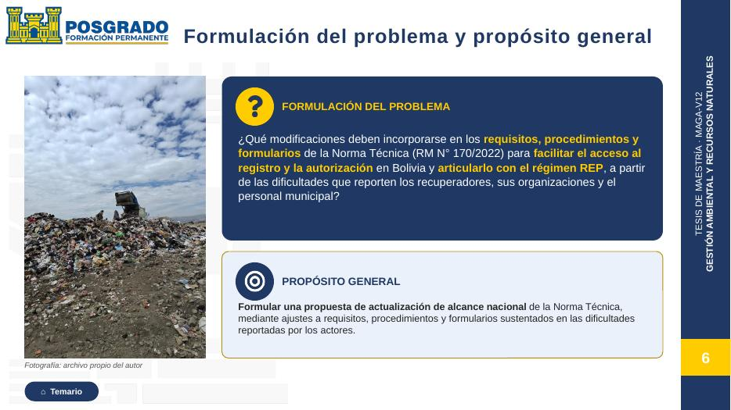
¿Qué presentamos en esta lámina?
Presenta la pregunta de investigación (recuadro azul) y el propósito general (recuadro claro). En amarillo están resaltadas las tres ideas clave de la pregunta: qué se va a cambiar (requisitos, procedimientos y formularios), para qué (facilitar el acceso) y con qué se va a conectar (el régimen REP). La foto del botadero recuerda dónde terminan los residuos que no se recuperan.
Guion sugerido (lo que puedes decir)
«De ahí surge la pregunta de investigación: ¿qué modificaciones deben incorporarse en los requisitos, procedimientos y formularios de la Norma Técnica para facilitar el acceso al registro y la autorización en Bolivia, y articularlo con el régimen REP, a partir de las dificultades que reporten los recuperadores, sus organizaciones y el personal municipal?
Y el propósito general responde directamente a esa pregunta: formular una propuesta de actualización, de alcance nacional, de la Norma Técnica, mediante ajustes sustentados en las dificultades que reporten los propios actores.
Es decir: la propuesta no saldrá del escritorio, sino de la experiencia de quienes hacen el trámite y de quienes lo gestionan.»
Consejos para esta lámina
- Lee la pregunta completa y despacio: es lo que el tribunal más evalúa.
- Destaca con la voz las tres frases en amarillo.

Lámina 7 · Propósitos específicos
⏱ Tiempo sugerido: 1:00 min
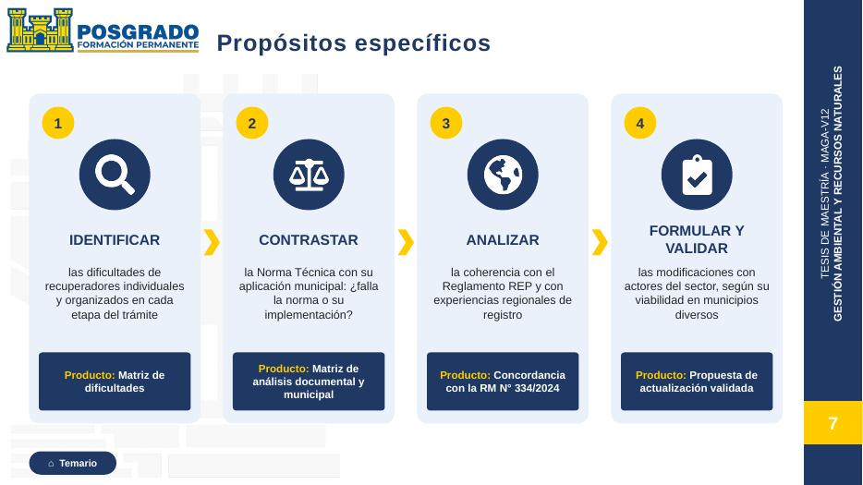
¿Qué presentamos en esta lámina?
Muestra los cuatro propósitos específicos como un proceso de cuatro pasos (las flechas amarillas indican la secuencia). Cada tarjeta tiene un verbo (Identificar, Contrastar, Analizar, Formular y validar), lo que significa y, abajo, el producto concreto que se obtendrá. Así el tribunal ve que cada propósito termina en algo medible.
Guion sugerido (lo que puedes decir)
«Para lograrlo, planteo cuatro propósitos específicos, en secuencia.
Primero, identificar las dificultades que enfrentan los recuperadores, individuales y organizados, en cada etapa del trámite. El producto será una matriz de dificultades.
Segundo, contrastar la norma con su aplicación en los municipios, para saber si el problema está en el texto o en cómo se aplica.
Tercero, analizar la coherencia de la norma con el Reglamento REP y con experiencias de otros países.
Y cuarto, formular las modificaciones y validarlas con actores del sector, considerando su viabilidad en municipios con distintas capacidades. El producto final será la propuesta de actualización validada.»
Consejos para esta lámina
- Di cada verbo con énfasis: son la columna vertebral de la tesis.

Lámina 8 · Delimitación y justificación
⏱ Tiempo sugerido: 0:50 min
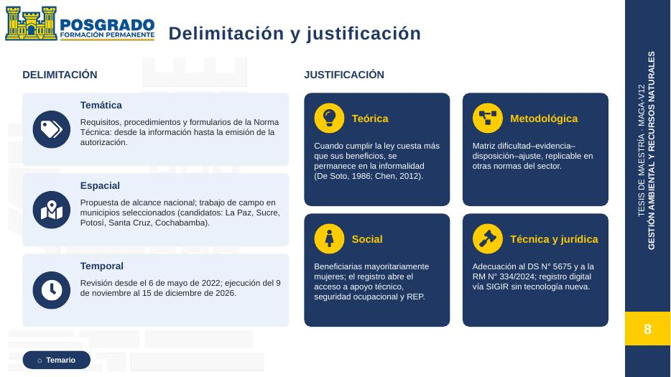
¿Qué presentamos en esta lámina?
La mitad izquierda dice hasta dónde llega la investigación (delimitación temática, espacial y temporal). La mitad derecha dice por qué vale la pena hacerla (justificación teórica, metodológica, social y técnico-jurídica). Son cuatro tarjetas azules, una por tipo de justificación.
Guion sugerido (lo que puedes decir)
«La investigación se limita a los requisitos, procedimientos y formularios de la norma, desde que la persona busca información hasta que recibe su autorización. La propuesta tendrá alcance nacional, pero el trabajo de campo se hará en municipios seleccionados, entre ellos La Paz, Sucre, Potosí, Santa Cruz y Cochabamba. Se ejecutará del 9 de noviembre al 15 de diciembre de 2026.
¿Por qué hacerla? En lo teórico, porque la economía informal explica que, cuando cumplir la ley cuesta más que sus beneficios, las personas permanecen en la informalidad. En lo metodológico, porque la matriz que vincula cada dificultad con su evidencia y su ajuste podrá usarse en otras normas. En lo social, porque las beneficiarias son mayoritariamente mujeres y el registro es la puerta al apoyo técnico y a la REP. Y en lo técnico-jurídico, porque la norma debe adecuarse al Decreto 5675 y al Reglamento REP.»
Consejos para esta lámina
- Esta lámina se puede acortar si vas justo de tiempo: menciona solo un ejemplo de cada lado.

Lámina 9 · Estado del arte: experiencia regional
⏱ Tiempo sugerido: 1:00 min
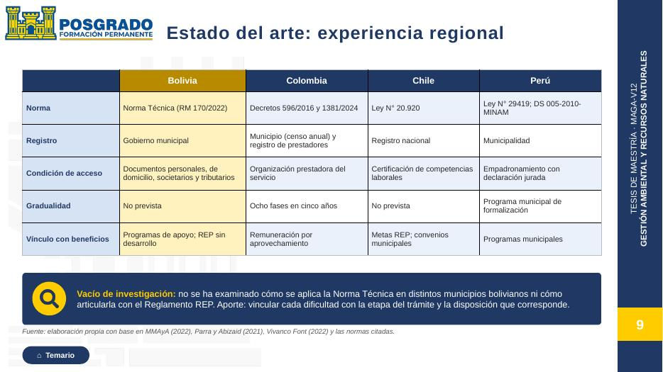
¿Qué presentamos en esta lámina?
Es una tabla comparativa de cómo registran a los recicladores cuatro países. La columna de Bolivia está resaltada en amarillo para compararla con las demás. Las filas comparan: qué norma lo regula, quién registra, qué se exige, si hay gradualidad y qué beneficios trae el registro. La franja azul de abajo explica el vacío de investigación y el aporte de tu tesis.
Guion sugerido (lo que puedes decir)
«Revisé cómo registran a los recicladores otros países de la región.
Colombia los reconoce como prestadores del servicio de aprovechamiento, con una formalización gradual de ocho fases en cinco años. Aun así, el 42 % de los municipios no tenía censo de recicladores. Chile vincula el registro con la REP, pero exige una certificación de competencias laborales que es una barrera para personas con baja escolaridad. Perú usa un empadronamiento municipal con declaración jurada.
Bolivia, en cambio, exige documentos personales, de domicilio, societarios y tributarios, y no prevé gradualidad.
El vacío es este: los estudios bolivianos describen las condiciones de trabajo, pero nadie ha examinado cómo se aplica esta norma en distintos municipios ni cómo articularla con la REP. Ese es el aporte de la tesis.»
Consejos para esta lámina
- No leas la tabla celda por celda: cuenta la historia de cada país en una frase.
- Destaca «declaración jurada» (Perú): conecta con la línea de cambio 2.

Lámina 10 · Marco teórico
⏱ Tiempo sugerido: 0:50 min
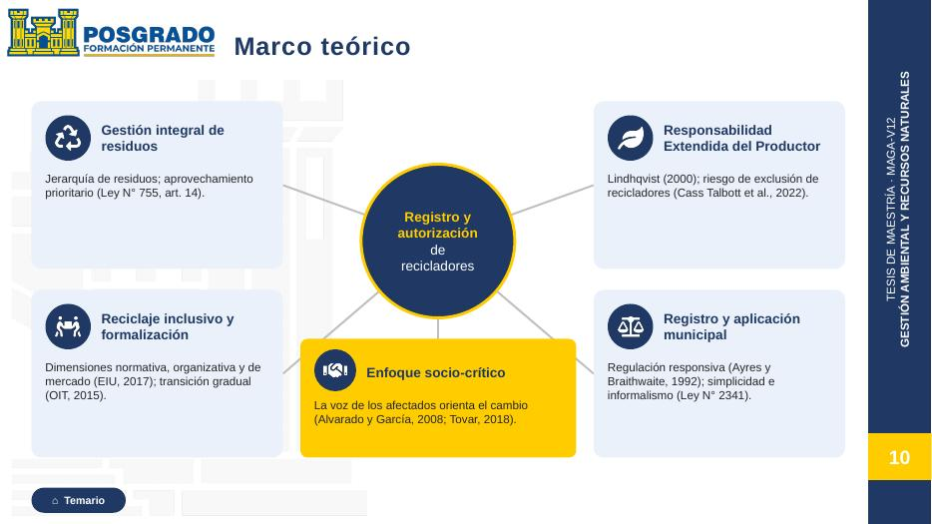
¿Qué presentamos en esta lámina?
Muestra los cinco ejes teóricos de la tesis alrededor de un centro: el registro y la autorización de recicladores. Cada tarjeta tiene un eje y sus autores principales. La tarjeta amarilla de abajo es el enfoque socio-crítico, que guía cómo se hace la investigación (escuchando a los afectados).
Guion sugerido (lo que puedes decir)
«El marco teórico articula cinco ejes. La gestión integral de residuos, que da prioridad al aprovechamiento. El reciclaje inclusivo y la formalización, que analizan cómo incorporar a los recicladores en sus dimensiones normativa, organizativa y de mercado; la OIT recomienda una transición gradual con trámites simplificados.
La Responsabilidad Extendida del Productor, que puede ser una oportunidad o una exclusión si los requisitos son inalcanzables. Y la regulación responsiva, que propone empezar con apoyo y escalar a sanciones solo cuando no hay cooperación, en línea con los principios de simplicidad e informalismo de la Ley 2341.
Todo esto desde un enfoque socio-crítico: la voz de los afectados orienta el cambio.»
Consejos para esta lámina
- Si te preguntan por qué socio-crítico: porque la investigación busca transformar una norma a partir de lo que reportan los propios afectados.

Lámina 11 · Líneas preliminares de cambio
⏱ Tiempo sugerido: 1:15 min
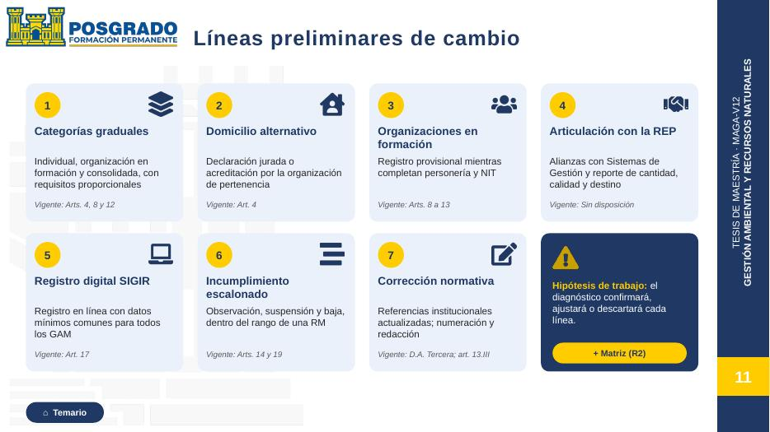
¿Qué presentamos en esta lámina?
Es un adelanto de la propuesta. Muestra siete posibles cambios a la norma, cada uno con un número, un icono, una explicación breve y el artículo vigente que modificaría. La tarjeta azul aclara que son hipótesis de trabajo: el diagnóstico decidirá si se confirman, se ajustan o se descartan. El botón «+ Matriz (R2)» abre el análisis artículo por artículo.
Guion sugerido (lo que puedes decir)
«La revisión preliminar me permite plantear siete líneas de cambio, que son hipótesis de trabajo.
Uno: categorías graduales, que distingan entre el recuperador individual, la organización en formación y la organización consolidada. Dos: requisitos de domicilio alternativos, como una declaración jurada o la acreditación de la organización. Tres: un registro provisional para organizaciones que aún tramitan su personería.
Cuatro: articular la norma con la REP, con alianzas con los Sistemas de Gestión y reportes. Cinco: un registro digital vinculado al SIGIR, sin necesidad de comprar tecnología nueva. Seis: un régimen de incumplimiento escalonado: observación, suspensión y baja. Y siete: corregir las referencias institucionales y los errores de redacción.
Insisto: el diagnóstico confirmará, ajustará o descartará cada una.»
Consejos para esta lámina
- Es la parte que más interesa al tribunal: muestra que la tesis tiene un resultado concreto.
- Si te preguntan por un artículo específico, usa el botón R2.

Lámina 12 · Diseño metodológico
⏱ Tiempo sugerido: 1:15 min
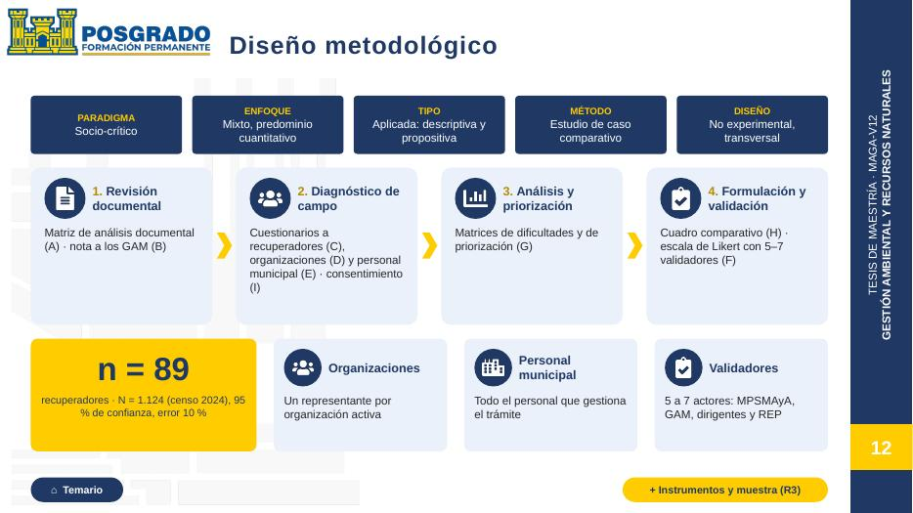
¿Qué presentamos en esta lámina?
Resume cómo se hará la investigación. Arriba, cinco etiquetas: paradigma, enfoque, tipo, método y diseño. En el centro, las cuatro etapas del trabajo, con los instrumentos de cada una (las letras A a I son los anexos del perfil). Abajo, la muestra: 89 recuperadores (recuadro amarillo), más organizaciones, personal municipal y validadores. El botón «+ Instrumentos y muestra (R3)» abre la tabla de instrumentos y la fórmula de la muestra.
Guion sugerido (lo que puedes decir)
«Metodológicamente, la investigación se enmarca en el paradigma socio-crítico, con un enfoque mixto de predominio cuantitativo. Es aplicada, descriptiva y propositiva, y usa el estudio de caso con comparación entre municipios, en un diseño no experimental y transversal.
Se desarrolla en cuatro etapas: una revisión documental de la norma y de los documentos municipales; un diagnóstico de campo con cuestionarios a recuperadores, organizaciones y personal municipal; el análisis y la priorización de las dificultades; y, por último, la formulación de la propuesta y su validación con una escala de Likert.
Para la muestra uso como referencia el censo de 2024, con 1.124 asociados: con un 95 % de confianza y un 10 % de error, se obtienen 89 recuperadores. Además, un representante por organización, todo el personal municipal que gestiona el trámite y entre cinco y siete validadores.»
Consejos para esta lámina
- Si te preguntan por qué el muestreo es no probabilístico: no existe un listado nominal completo de recicladores, por eso los resultados son indicativos.
- Fórmula de la muestra: botón R3.

Lámina 13 · Cronograma y temario tentativo
⏱ Tiempo sugerido: 0:50 min
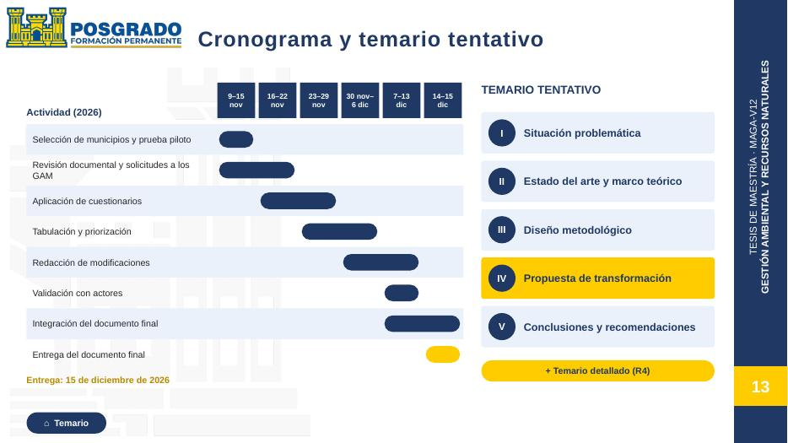
¿Qué presentamos en esta lámina?
A la izquierda, un diagrama de Gantt con las ocho actividades distribuidas en seis semanas (del 9 de noviembre al 15 de diciembre de 2026). La barra amarilla es la entrega final. A la derecha, los cinco capítulos que tendrá la tesis; el capítulo IV (la propuesta) está resaltado en amarillo porque es el corazón del trabajo. El botón «+ Temario detallado (R4)» abre todos los subtítulos.
Guion sugerido (lo que puedes decir)
«El trabajo se ejecutará en seis semanas, del 9 de noviembre al 15 de diciembre de 2026. Empieza con la selección de municipios y la prueba piloto, sigue con la revisión documental y la aplicación de cuestionarios, luego la tabulación y priorización, la redacción de las modificaciones y su validación, y termina con la entrega del documento final el 15 de diciembre.
La tesis tendrá cinco capítulos: la situación problemática, el estado del arte y el marco teórico, el diseño metodológico, la propuesta de transformación, que es el corazón del trabajo, y las conclusiones y recomendaciones.»
Consejos para esta lámina
- El cronograma es corto: si te preguntan si es realista, responde que los instrumentos ya están diseñados (anexos del perfil) y que hay actividades que avanzan en paralelo.

Lámina 14 · Referencias principales y cierre
⏱ Tiempo sugerido: 0:40 min
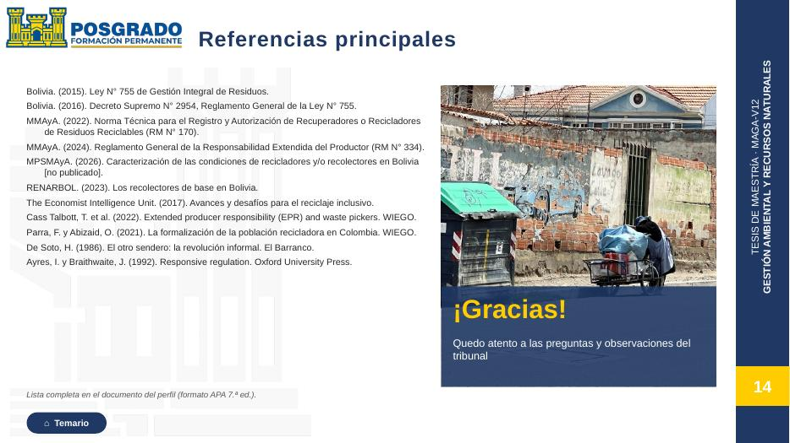
¿Qué presentamos en esta lámina?
A la izquierda, las once referencias más importantes en formato APA (la lista completa está en el perfil). A la derecha, tu foto de una recicladora con su carrito y el mensaje de cierre: «¡Gracias!». Es la lámina que queda en pantalla durante las preguntas.
Guion sugerido (lo que puedes decir)
«Estas son las principales referencias que sustentan el trabajo; la lista completa está en el documento del perfil.
Para cerrar: hoy la Norma Técnica existe, pero casi no llega a quienes debería proteger. Esta tesis busca que el registro deje de ser una barrera y se convierta en la puerta de entrada a la formalización, el apoyo técnico y la Responsabilidad Extendida del Productor.
Muchas gracias. Quedo atento a sus preguntas y observaciones.»
Consejos para esta lámina
- La frase de cierre es tu mensaje final: apréndela de memoria.
- Durante las preguntas, usa «⌂ Temario» para moverte.

Láminas de respaldo (para la ronda de preguntas)
Estas cuatro láminas no forman parte de los 15 minutos. Están ocultas y solo se muestran si el tribunal hace una pregunta relacionada. Son tu «as bajo la manga»: demuestran que el trabajo tiene detalle y respaldo.

R1 · Flujo del trámite de registro y autorización
Diapositiva de respaldo (oculta): no aparece al avanzar; se abre con un botón.
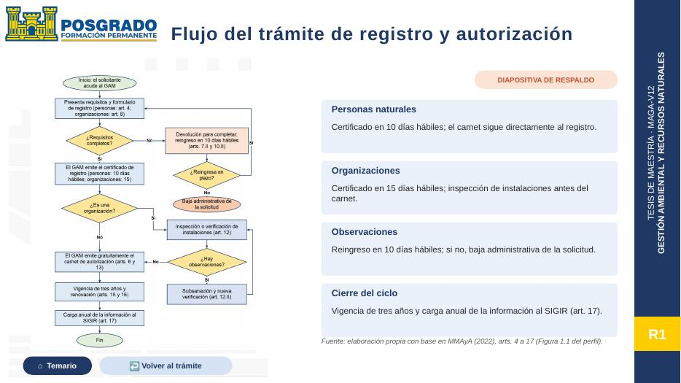
¿Qué presentamos en esta lámina?
El diagrama completo del trámite (la Figura 1.1 de tu perfil): desde que la persona acude al municipio hasta la carga de datos en el SIGIR. A la derecha, cuatro notas que resumen las rutas.
¿Cuándo usarla?
Úsala si el tribunal pregunta cómo es el trámite paso a paso, qué pasa cuando hay observaciones o en qué momento se inspecciona a las organizaciones. Se abre desde la lámina 4 o desde el Temario.
Posible respuesta (guion)
«El trámite empieza cuando el solicitante acude al municipio con sus requisitos. Si están incompletos, se le devuelven y tiene diez días hábiles para reingresar; si no lo hace, la solicitud se da de baja. Las personas reciben el carnet tras el certificado; las organizaciones pasan antes por una inspección de sus instalaciones. Al final, el municipio debe cargar la información cada año al SIGIR.»

R2 · Matriz preliminar de la Norma Técnica
Diapositiva de respaldo (oculta): no aparece al avanzar; se abre con un botón.
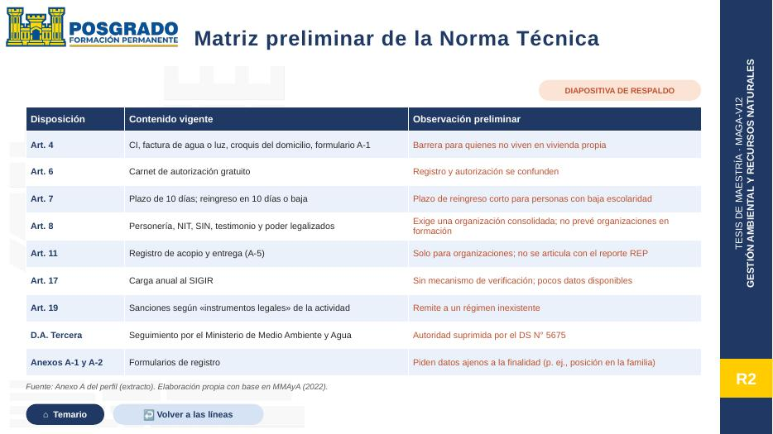
¿Qué presentamos en esta lámina?
Un extracto del Anexo A del perfil: los artículos más problemáticos de la norma, qué dicen hoy y qué observación preliminar tienes sobre cada uno (en rojo).
¿Cuándo usarla?
Úsala si te preguntan qué artículo concreto se va a cambiar o por qué. Se abre desde la lámina 11 o desde el Temario.
Posible respuesta (guion)
«Por ejemplo, el artículo 19 remite las sanciones a «los instrumentos legales que autoricen su actividad», que en la práctica no existen. Y la Disposición Adicional Tercera encarga el seguimiento a un ministerio suprimido por el Decreto 5675. Son ejemplos de vacíos de técnica normativa que justifican la actualización.»

R3 · Técnicas, instrumentos y cálculo de la muestra
Diapositiva de respaldo (oculta): no aparece al avanzar; se abre con un botón.
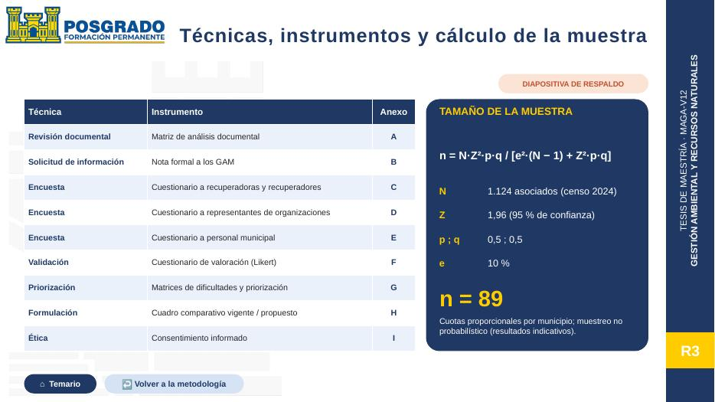
¿Qué presentamos en esta lámina?
La tabla de las técnicas con su instrumento y su anexo (A a I), y el cálculo de la muestra con su fórmula para poblaciones finitas.
¿Cuándo usarla?
Úsala si te preguntan cómo se calculó la muestra o qué instrumento se aplica a cada actor. Se abre desde la lámina 12 o desde el Temario.
Posible respuesta (guion)
«Usé la fórmula para poblaciones finitas, con N igual a 1.124 asociados, Z de 1,96 para el 95 % de confianza, p y q de 0,5 y un error del 10 %, lo que da 89 recuperadores. La muestra se distribuye por cuotas proporcionales entre los municipios. Como no hay un listado nominal completo, el muestreo es no probabilístico y los resultados se interpretan como indicativos.»

R4 · Temario tentativo detallado
Diapositiva de respaldo (oculta): no aparece al avanzar; se abre con un botón.
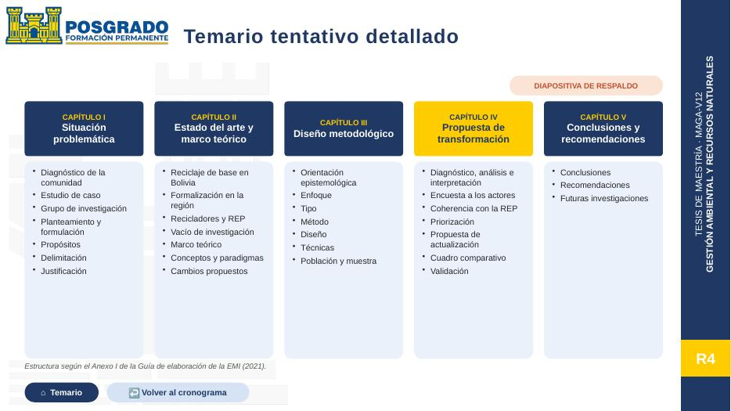
¿Qué presentamos en esta lámina?
Los cinco capítulos de la tesis con todos sus subtítulos, según el Anexo I de la Guía de elaboración de la EMI.
¿Cuándo usarla?
Úsala si te preguntan qué contendrá cada capítulo, en especial el capítulo IV (la propuesta). Se abre desde la lámina 13 o desde el Temario.
Posible respuesta (guion)
«El capítulo IV tiene tres partes: el diagnóstico, con los resultados de la encuesta y la priorización; la propuesta de actualización, con el cuadro comparativo entre el texto vigente y el propuesto; y la validación por actores del sector.»

